Лабораторная работа 4. Лапшов, Щукина

Описание вариантов использования
Вариант использования «Трудоустройство»
Краткое описание. Кандидат, обладающий знаниями и навыками, необходимыми для трудоустройства на вакансию, может устроиться на работу в компанию, размещающую данную вакансию.
Основной поток событий.
1. Кандидат создает резюме, размещает свои навыки и опыт работы.
2. Работодатель публикует вакансию.
3. Кандидат откликается на вакансию.
4. Работодатель рассматривает резюме кандидата.
5. Работодатель назначает кандидату собеседование.
6. Работодатель делает кандидату предложение о работе.
7. Кандидат и работодатель заключают трудовой договор, описывающий права и обязанности обоих сторон.
Альтернативные потоки.
1. Отказ со стороны работодателя:
а) Работодатель отказывает кандидату в сотрудничестве после рассмотрения резюме.
б) Работодатель отказывает кандидату в сотрудничестве по результатам собеседования.
2. Отказ со стороны кандидата:
а) Кандидат отказывается от сотрудничества с работодателем после собеседования.
Предусловия. Нет.
Постусловия. Нет.
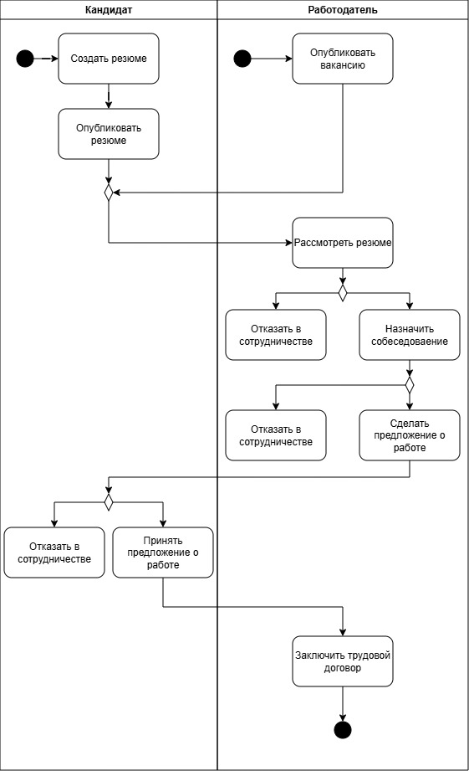

Вариант использования «Сотрудничество компании по оказанию услуг АХО с другими компаниями»
Краткое описание. Сторонняя компания обращается к компании по оказанию услуг АХО с целью заказать выполнение определенных услуг. На основании созданного договора компания по оказанию услуг АХО создает счет на оплату, который должная оплатить сторонняя компания. Компания по оказанию услуг АХО создает задание для сотрудника. После выполнения работ сотрудник АХО предоставляет отчет о проделанной работе.
Основной поток событий.
1. Сторонняя компания запрашивает выполнение услуги АХО у компании по их оказанию.
2. Компания по оказанию услуг АХО и сторонняя компания заключают договор оказания услуг, устанавливающий права и обязанности исполнителя и заказчика.
3. Компания по оказанию услуг АХО выписывает счет на оплату сторонней компании.
4. Сторонняя компания оплачивает счет.
5. Компания по оказанию услуг АХО создает задание для сотрудника АХО.
6. Сотрудник АХО выполняет задание и предоставляет отчет о проделанной работе.
7. Отчет о проделанной работе поступает сторонней компании.
Альтернативные потоки. Нет.
Предусловия. Нет.
Постусловия. Нет.
